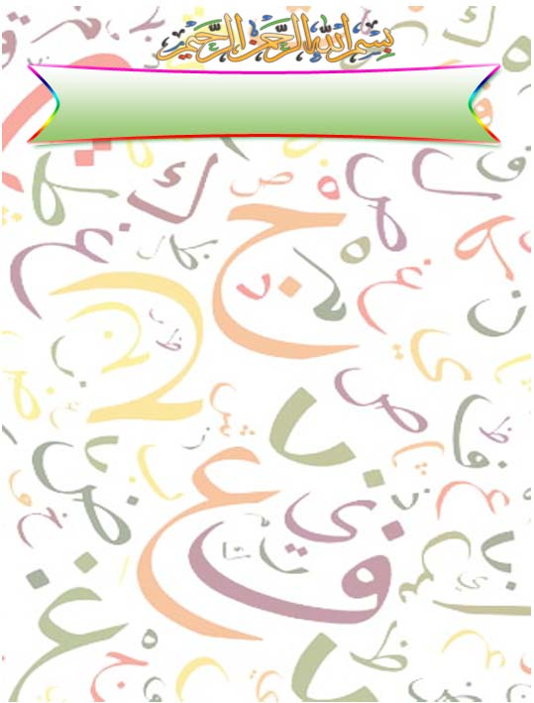
الوحدة التعليمية : أحلامي في مدينتي
عنوان الدرس :
لافتات مدينتي
الطبيب الصغير
اليوم : الخميس
التاريخ : 24 نوفمبر 2016م / 24 صفر 1438 هـ
الحصة : الثالثة الصف : 2 / 5

|
- تحية التلاميذ بتحية الإسلام المباركة .
- يردد التلاميذ آيات من الذكر الحكيم ترديداً جماعياً وبخشوع .
- يعبر التلاميذ عن الصورة المعروضة عليهم ( صورة القيمة التربوية – النظافة ) بلغة عربية بسيطة وميسرة.
- وميسرة.

- الوقفة العلاجية :
- يقرأ التلاميذ الجملة المعروضة عليهم قراءة صحيحة . ( زار جاسم حديقة الحيوان )
- يتعرف التلاميذ على المهارة المشتركة في هذه الكلمات.( مد بالألف )
- يعطي التلاميذ نظائر للمهارة المطلوبة .
- يكتب التلاميذ الجمل في دفاترهم مع متابعتي .

النشاط ( 1 ) | الكفاية : 3 – 3 الكتابة | المعيار : 3 – 3 | رقم النشاط الخاص بالكفاية : 3
مصادر التعليم | ( ) لوحة الدرس ( ) بطاقات ( ) جهاز العرض العلوي ( ) مشهد تمثيلي ( ) الحاسوب اللوحي ( ) نشيد ................. ( ) صور معبرة عن .................... ( ) أخرى .....................................

- ( لافتات مدينتي )
- يشاهد التلاميذ مجموعة من صور لشوارع الكويت.
- يقرأ التلاميذ أسماء هذه الشوارع قراءة صحيحة .
- يذكر التلاميذ أسماء بعض الشوارع في مدينتهم ، لتسهيل الوصل إلى المكان المقصود .

المنشط : ورقة عمل تلوين إشارة المرور وربطها بالفنية
النشاط ( 2 ) | الكفاية : 2 – 1 القراءة المشاهدة | المعيار : 2 – 1 | رقم النشاط الخاص بالكفاية : 2
مصادر التعليم | ( ) لوحة الدرس ( ) بطاقات ( ) جهاز العرض العلوي ( ) مشهد تمثيلي ( ) الحاسوب اللوحي ( ) نشيد ................. ( ) صور معبرة عن .................... ( ) أخرى .....................................
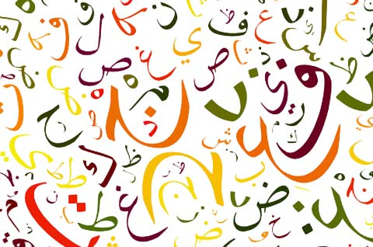
- ( الطبيب الصغير )
- يقرأ التلاميذ نص الدرس قراءة صحيحة وذلك بعد قراءتي له .
- يجيب التلاميذ شفهياً عن الأسئلة الآتية : ( مكعب الأسئلة , روليت )
- لماذا اختار الطفل أن يكون طبيباً ؟
- كيف يسمع الطبيب دقات قلب المريض ؟
- ماذا يرتدي الطبيب ؟
- لماذا يبتسم الطبيب ؟
- كيف تتحقق الأحلام ؟
- يفتح التلاميذ الكتاب المدرسي ، وتتشارك المجموعات التعاونية في حل أسئلة الكتاب ص 124 .
( يصل التلاميذ بطاقات صفات الطبيب بصورته )
( ربط مادة الرياضيات باللغة العربية وذلك بترتيب الجمل وترتيبها الترتيب الصحيح )

